كيمياء ادوية جهاز الهضم
مضادات الحموضة
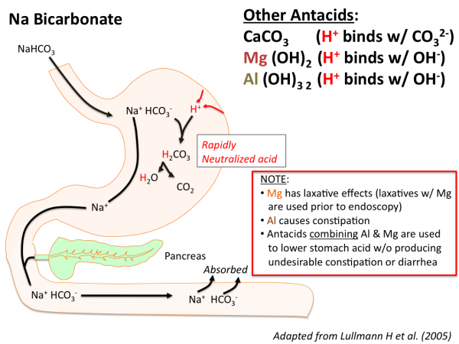

الادوية التي تقلل من افراز الحمض :
يفرز الحمض المعدي من خلايا جدار المعدة Parietal cells و يتم افراز الحمض بتحريض من مواد كيميائية داخلية هي : الغاسترين gastrin و الاسيتيل كولين و الهيستامين
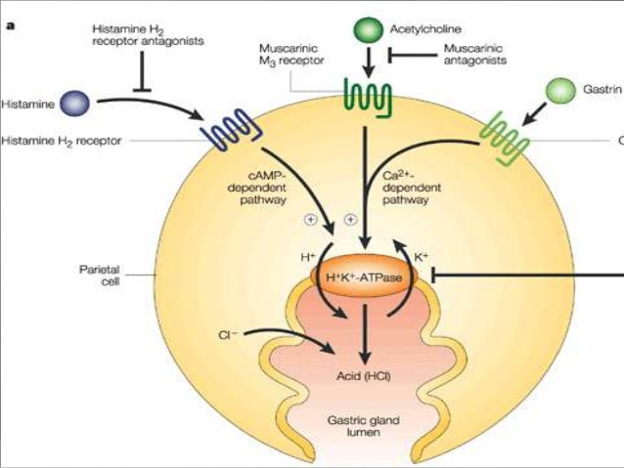
و على هذا الاساس فقد قسمت الادوية المخفضة للحموضة الى 3 زمر حسب آلية التاثير :
- مضادات المستقبلات الكولينية Muscarinic M3 recepter antagonists
- مضادات المستقبلات الهيستامينية Histamine H2 recepter antagonists
- مثبطات مضخة البروتون Proton Pump Inhibitors
مضادات المستقبلات الهيستامينية H2
تسمى H2 antagonists او H2 blockers و هي مجموعة من الادوية تعطل تاثير الهيستامين على المستقبلات الهيستامينية H2 في خلايا جدار المعدة و هذا يؤدي الى انقاص الحمض المعدي
مضادات H2 هي نوع من مضادات الهيستامين تعمل فقط على المستقبلات H2 الموجودة في المعدة و لا تؤثر على المستقبلات H1 التي توجد في كل انحاء الجسم .
نموذج هذه المركبات يدعى سيميتيدين Cimetidine ( Tagamet ) استعمل منذ عام 1976 و باستعمال SAR و QSAR ادى الى تطوير مركبات اخرى مثل الرانيتيدين Ranitidine و الذي سوق باسم Zantac و له تاثيرات جانبية اقل و فاعلية اكبر و اقل تداخلات دوائية .
في عام 1964 عرف بان الهيستامين يحرض افراز الحمض المعدي و مضادات الهيستامين المستعملة ليس لها اي تاثير على انتاج الحمض و من هذه الحقيقة اكتشف العلماء وجود نوعين مختلفين من المستقبلات الهيستامينية
H1 تتنبه بالهيستامين و تحجب بمضادات الهيستامين العادية
H2 تتنبه بالهيستامين و تنبه افراز الحمض المعدي و لا تحجب بمضادات الهيستامين العادية
لذلك العلماء صمموا مركبات تبدا من هيكل الهيستامين و اول مركب كان N-guanylhistamine و كان يحجب جزئيا مستقبلات H2 ثم صنع مركب Burimamide كمضاد نوعي و هو اقوى 100 مرة من المركب السابق
وبقي نموذج الغوانيدين حتى اصطناع السيميتيدين الذي اصبح اول مركب ناجح سريريا كمضاد لمستقبلات H2
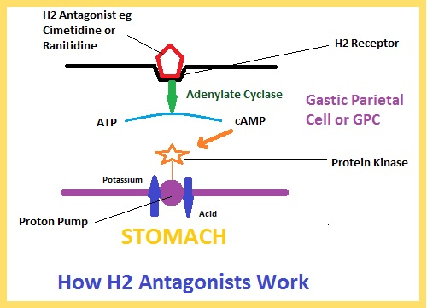
اهم مركبات H2 antagonist :
سيميتيدين Cimetidine
رانيتيدين Ranitidine
فاموتيدين Famotidine
نيزاتيدين Nizatidine

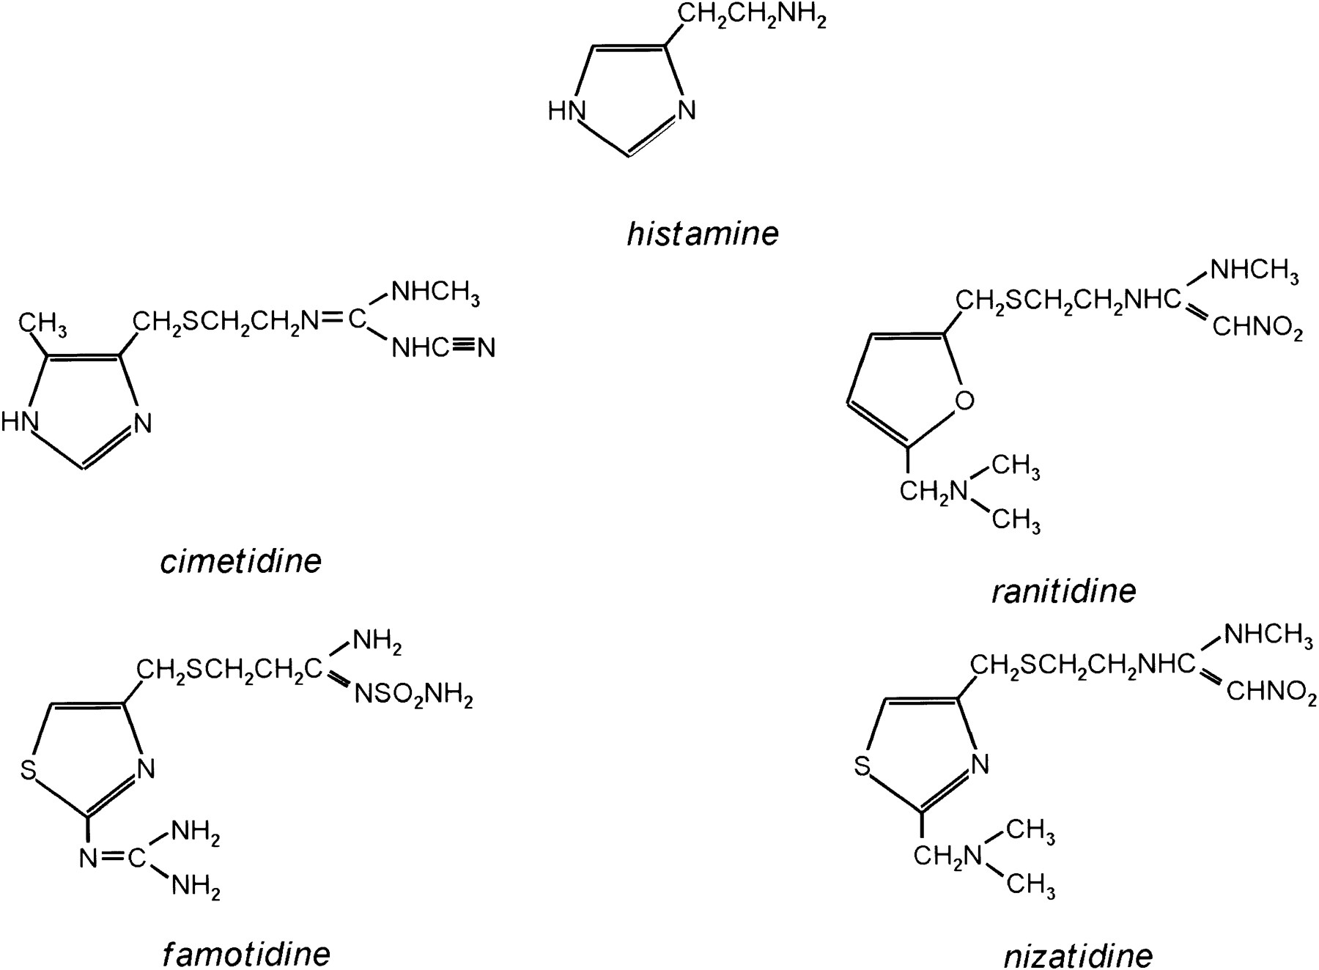

رانيتيدين Ranitidine
- N (2-(((5-((Dimethylamino)methyl)-2-furanyl)methyl)thio)ethyl)-N'-methyl-2-nitro-1,1-ethenediamine
يستعمل بشكل ملح هيدروكلورايد
مسحوق صلب ابيض ذو طعم مر و رائحة غير مميزة ينحل في الماء
الاصطناع الكيميائي :
5-dimethylaminomethyl-2-furanylmethanol (I) with 2-mercaptoethylamine (II) by means of aqueous HCl gives 2-[[(5-dimethylamino-methyl-2-furanyl)methylthio]ethaneamine (III), which is then condensed with N-methyl-1-methylthio-2-nitrotheneamine (IV) by heating at 120 C. Compound (IV) is obtained by reaction of 1,1-bis(methylthio)-2-nitroethene

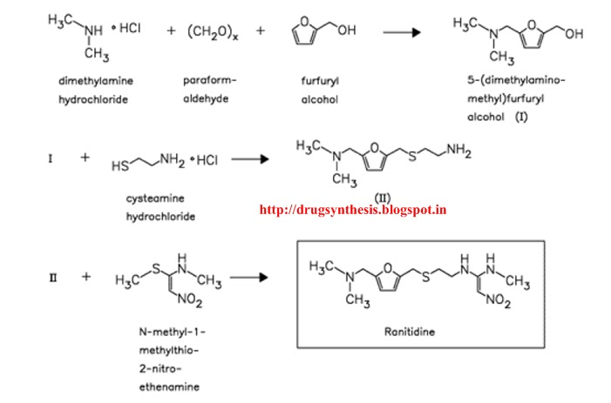

فاموتيدين Famotidine
من مشتقات propanimidamide

3-[[2-(diaminomethylideneamino)-1,3-thiazol-4-yl]methylsulfanyl]-N'-sulfamoylpropanimidamide
مسحوق بلوري ابيض مصفر ينحل ببطء شديد في الماء و ببطء في الميتانول و ينحل بشكل كبير في حمض الخل الثلجي و عمليا غير منحل في الايتانول .
الاصطناع الكيميائي :
1 - البولة الكبريتية + دي كلورو اسيتون + 3- كلورو بروبيونتريل
2 – الناتج الاول + بنزويل تيوسيانات + ( بوجود كربونات البوتاسيوم و يود الميتيل و الامونيوم )
3 – الناتج السابق + ميتانول و سلفاميد بوجود حمض كلور الماء يتشكل الفاموتيدين

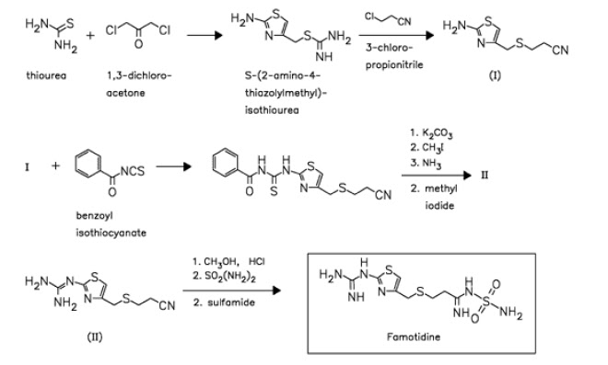
التاثير الفيزيولوجي و الاستعمال :
تستعمل هذه المركبات في :
- القرحة المعدية peptic ulcer disease (PUD)
- القلس المعدي المريئي gastroesophageal reflux disease (GERD)
- متلازمة زولينجر اليسون Zollinger Ellison syndrome
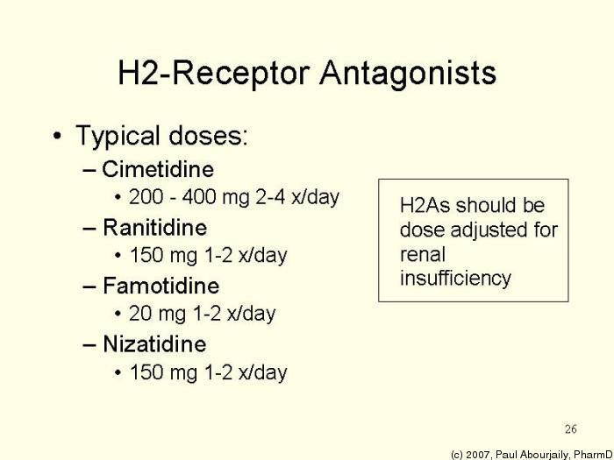

مثبطات مضخة البروتون PPI
hydrogen/potassium adenosine triphosphatase enzyme H⁺/K⁺ ATPase ),)
تملك البنية الكيميائية :
2-pyridylmethylsulfinylbenzimidazole
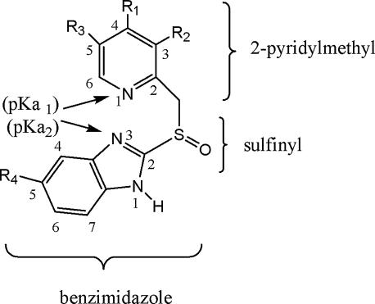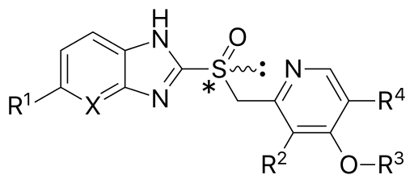
هي مجموعة من الادوية فعلها الاساسي هو تاثيرها الفعال في انقاص الحمض المعدي و الاكثر انتشارا و مبيعا في العالم
و المركب الاول فيها و الذي يعتبر النموذج هو الاوميبرازول Omeprazole
اكتشاف ادوية PPI :
في عام 1975 وجد ان مركب تيموبرازول Timoprazol يمنع الافراز للحمض في المعدة
و تركيبه الكيميائي : pyridylmethylsulfinyl benzimidazole
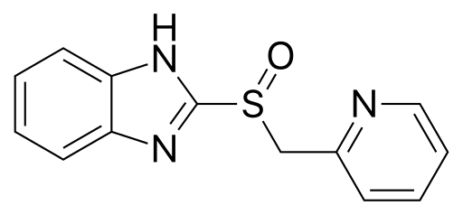
و قد تتابعت الدراسات للحصول على مركبات جديدة ذات قيم Pka اعلى للبيريدين و كان الحصول على اول مركب من
مشتقات التيموبرازول هو ( اوميبرازول ) اكتشف عام 1979 و كان اول دواء من مجموعة الادوية التي تخفض افراز الحمض المعدي بتثبيط مضخة البروتون .
و باضافة جذر ميتوكسي في الوقع 5 من حلقة البنزايميدازول Benzimidazole اعطى مركب اكثر ثباتا في PH معتدل و قد ادخل في المداواة عام 1980 في معالجة الامراض المرتبطة بزيادة حموضة المعدة و بسرعة وجد ان الاوميبرازول هو افضل في المعالجة من مضادات المستقبلات الهيستامينية H2 .
العلاقة بين البنية الكيميائية و آلية التاثير :
تستعمل ادوية PPI بشكل مركبات غير فعالة او مايسمى Pro drugs و التي تتحول الى الشكل الفعال في وسط تركيز الحمض فيه مرتفع ( مثلا الاوميبرازول يصبح بشكل Sulfenamide في لمعة المعدة و هذا التفعيل هو مشكلة لان المركب الفعال المتشكل عمره قصير و لا يستطيع الوصول الى مضخة البروتون بالانتشار و لهذا السبب تحتاج مركبات PPI تلبيس لكي تعبر المعدة الى الامعاء الدقيقة و تتحرر و تمتص الى الدم و تذهب الى خلايا جدار المعدة و فيها تتحول الى الشكل الفعال حالما تصل و عندئذ ترتبط الى H⁺/K⁺-ATPase )
و يتم التفعيل كما هو موضح في الشكل :
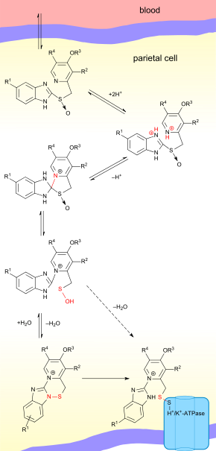
مجموعة السولفينيل في هيكل مركبات PPI غير كافية النشاط لتشكيل رابطة الدي سولفيد الاساسية مع ثمالة السيستسئين في مضخة البروتون و يجب اولا ان تفعل من خلال اضافة بروتونين ( في وسط عال الحموضة في خلايا جدار المعدة ) و تشكيل مشتقات فعالة سولفيناميد او سولفينيك اسيد Sulfenic acid
و يلعب Pka دورا في عملية تفعيل المركب :
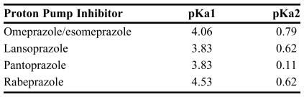

Proton Pump Chemistry
The H⁺, K⁺ ATPase proton pump is a large protein comprised of 2 subunits; the catalytic alpha subunit and a glycosylated regulatory beta subunit. The alpha subunit has 10 transmembrane- or membrane-inserted segments and contains a total of 28 cysteine (CYS) residues. CYS813 has been identified as the residue most critical to the inhibiting action of the PPIs. This CYS is located in the luminal vestibule of the ATPase and is accessible from the extracytoplasmic area of the ATPase protein. CYS813 will interact with all activated PPI structures regardless of their chemical reactivity. PPIs that are more slowly activated also have time to react with CYS822
التصنيف الكيميائي :
1 – مركبات مشتقة من البنزايميدازول Benzimidazoles
- Omeprazole
- Lansoprazole
- Dexlansoprazole
- Esomeprazole
- Pantoprazole
- Rabeprazole

2 – مركبات مشتقة من ايميدازوبيريدين Imidazopyridines
- Tenatoprazole

Compound | Substituents |  |  |  |  | Cysteine binding | pK_{a} |  | First approval
 | X | R¹ | R² | R³ | R⁴ |  | pKa_{a1} | pKa_{a1} | year
Omeprazole | CH | OCH₃ | CH₃ | CH₃ | CH₃ | 813 and 892 | 4.06 | 0.79 | 1989 in USA
Esomeprazole | CH | OCH₃ | CH₃ | CH₃ | CH₃ | 813 and 892 | 4.06 | 0.79 | 2001 in USA
Lansoprazole | CH | H | CH₃ | CH₂CF₃ | H | 813 and 321 | 3.83 | 0.62 | 1991 in Europe
Dexlansoprazole | CH | H | CH₃ | CH₂CF₃ | H | 813 and 321 | 3.83 | 0.62 | 2009 in USA
Pantoprazole | CH | OCHF₂ | OCH₃ | CH₃ | H | 813 and 822 | 3.83 | 0.11 | 1994 in Germany
Rabeprazole | CH | H | CH₃ | (CH₂)₃OCH₃ | H | 813, 892 and 321 | 4.53 | 0.62 | 1999 in USA
Tenatoprazole | N | OCH₃ | CH₃ | CH₃ | CH₃ | 813 and 822 | 4.04 | –0.12 | —

1 – اوميبرازول Omeprazole
4-methoxy-3,5-dimethylpyridyl, 5-methoxybenzimidazole

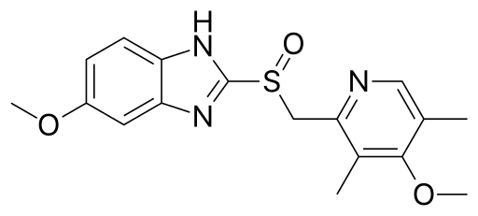
مسحوق ابيض كريستالي , اساس ضعيف ينحل في الماء بشكل ضئيل جدا , ينحل بشكل جيد في الايتانول و الميتانول
, ينحل بشكل ضئيل في الاسيتون و الايزوبروبانول .
هو اول مركب مثبط لمضخة البروتون في السوق الدوائي يوجد بشكل مترازم و يشتق من التيموبرازول باضافة مجموعتي ميتوكسي و مجموعتي ميتيل ( احد مجموعتي الميتوكسي في الموقع 6 من حلقة البنزايميدازول
و الاخرى في الموقع 4 من حلقة البيريدين و مجموعتي الميتيل في المواقع 3-5 من حلقة البيريدين )
الاصطناع الكيميائي :

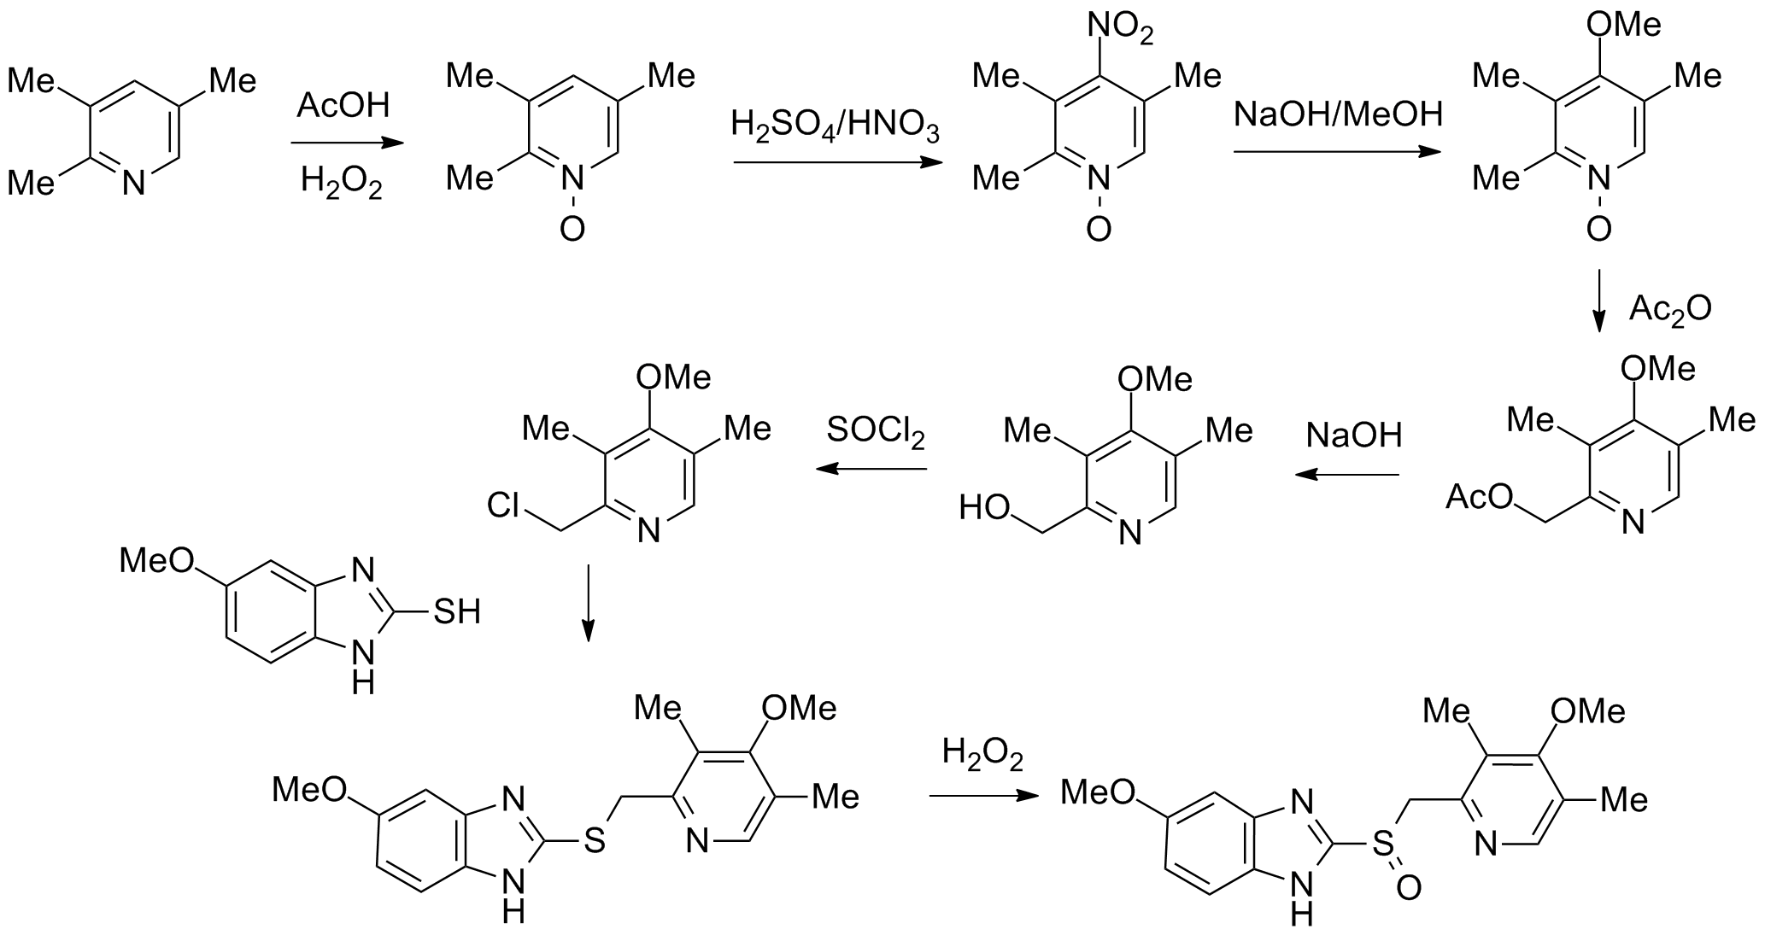

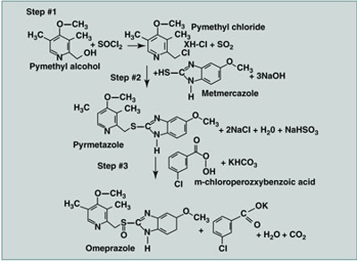

2 - ايزوميبرازول Esomeprazole
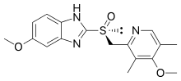
هو ايزومير ( S ) للاوميبرازول ذو فعالية اكبر و توافر حيوي اعلى
3 – لانسوبرازول Lansoprazole
- 2-(((3-Methyl-4-(2,2,2-trifluoroethoxy)-2-pyridyl)methyl)sulfinyl)benzimidazole

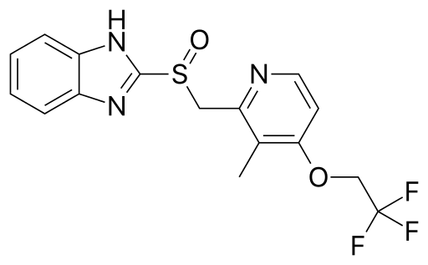
مسحوق مبلور ابيض الى ابيض بني عديم الرائحة , عمليا غير منحل في الماء و الهكسان , ينحل بشكل جيد في خلات الايتيل و الدي ميتيل فورماميد و الاسيتونتريل و ينحل بشكل ضئيل جدا في الايتر .
هو ثاني مركب من ادوية PPI يتوفر في السوق لا يوجد فيه متبادلات على حلقة البنزايميدازول و لكن يوجد متبادلان على حلقة البيريدين ( مجموعة ميتيل على الفحم رقم 3 و مجموعة تري فلوروايتوكسي على الفحم 4 )
و هو مركب مترازم للايزوميرين Dexlansoprazole و Levolansoprazole
4 – ديكسلانسوبرازول Dexlansoprazole
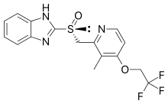
هو ايزومير لمركب لانسوبرازول يتمتع بتوافر حيوي افضل و سرعة في التاثير
5 – بانتوبرازول Pantoprazole
6-(difluoromethoxy)-2-[(3,4-dimethoxypyridin-2-yl)methylsulfinyl]-1H-benzimidazole
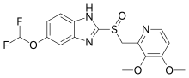
هو ثالث مركب من ادوية PPI في السوق , يحوي على مجموعة دي فلورو الكوكسي في الموقع 5 من حلقة البنزايميدازول و مجموعتي ميتوكسي في المواقع 3و4 من حلقة البيريدين .
6 – رابيبرازول Rabeprazole
- 2-((4-(3-methoxypropoxy)-3-methylpyridin-2-yl)methylsulfinyl)-1H-benzimidazole

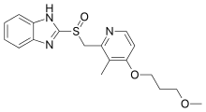
يشبه اللانسوبرازول في عدم وجود متبادلات على حلقة البنزايميدازول و مجموعة ميتيل في الموقع 3
و لكن يختلف عنه بوجود مجموعة ميتوكسي بروبوكسي في الموقع 4 بدل تري فلوروايتوكسي
يستعمل بشكل ملح رابيبرازول الصوديوم
7 – تيناتوبرازول Tenatoprazole
من مشتقات الايميدازوبيريدين
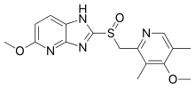
يملك نفس تاثير المركبات السابقة و لكن الشكل الكيميائي الجديد يطيل حياة النصف للدواء و هذا الاختلاف البسيط في البنية الكيميائية ينقص معدل الاستقلاب مما يطيل من زمن الفعالية و لكنه من جهة اخرى ينقص من Pka ذرة N في حلقة الايميدازول بالمقارنة مع المركبات السابقة
التيناتوبرازول له نفس المتبادلات في الاوميبرازول
استعمال مثبطات مضخة البروتون :
- عسر الهضم
- القرحة الهضمية
- الجرز المعدي المريئي
- متلازمة زولينجر اليسون
- الورم الغاستريني

